🌐 ELEGENN GLOBAL 웹사이트 구축 기획안
🎨 톤앤매너 & 비주얼 전략 (Tone & Manner)
- 메인 컬러: 클린 화이트 (Clean White) & 티파니 블루 (Tiffany Blue)
- 포인트 컬러: 실버 호일 (Silver Foil - 고급스러움과 기술력 상징)
- 비주얼 키워드: Skincare lab, Science concept, Serum texture (깨끗하고 전문적인 연구소 분위기, 고농축 앰플의 텍스처 강조)
- 글꼴: 가독성이 높은 고딕/산세리프 계열 (예: Noto Sans, Pretendard)과 영문 명조체(세리프) 혼용으로 우아함 부여.

1. HOME (메인 페이지)
[Hero Banner Section]
비주얼: 투명하고 맑은 앰플이 떨어지는 슬로우 모션 영상 또는 티파니 블루 배경의 연구소 컨셉 이미지.
(Headline) True performance begins beneath the surface.
(Sub-headline) 진정한 아름다움은 일시적인 효과가 아닌, 지속 가능한 변화에서 시작됩니다.
[Button] Discover Your Solution
[Brand Story Section]
(Title) ELEGENN GLOBAL: Where science meets visible results.
(Body) 엘레젠글로벌은 단순한 스킨케어 브랜드가 아닙니다. 빠르게 소비되는 트렌드 속에서 본질에 집중하며, 피부의 근본적인 변화를 이끌어내는 고기능성 솔루션을 연구합니다.
[Button] About Us
[Core Technology Section]
(Title) Engineered for visible transformation.
(Icon/Text) > * 🧪 PDRN: 피부 본연의 힘을 깨우는 정제된 재생 에너지
- 🧬 Peptide Complex: 무너진 피부 밸런스를 되찾는 단백질 결합
- 💧 HA (Hyaluronic Acid): 마르지 않는 깊은 보습감
[Key Products Section]
(Title) High-Performance Skin Solution
대표 제품 5종 슬라이드 노출 (ELEGENN PDRN Revital / ELEGENN Hydra 10 Peptide / ELEGENN Scalp Revital / ELEGENN Radiance Booster / ELEGENN Meso Scult Booster)
[Button] Experience Real Results

2. ABOUT US (브랜드 소개)
2-1. Company Overview
엘레젠글로벌주식회사는 피부 과학을 기반으로 한 고효능 원료와 정교한 처방 기술을 결합하여, 실제 변화를 만들어내는 제품을 제공하는 글로벌 뷰티 기업입니다. 당사는 PDRN, 펩타이드, HA 등 고기능성 원료를 중심으로 한 앰플 및 부스터 솔루션을 핵심 제품군으로 하며, 단순한 화장품을 넘어 고객의 피부에 실질적인 '결과'를 제공합니다.
2-2. CEO Message
"오늘날 뷰티 시장은 단순한 아름다움을 넘어, 효능과 신뢰를 중심으로 빠르게 변화하고 있습니다."
안녕하십니까, 엘레젠글로벌 대표입니다.
엘레젠은 이러한 흐름 속에서 “보이는 결과”에 집중하는 브랜드로 출발했습니다. 우리는 과학적 근거에 기반한 성분, 엄격한 품질 관리, 그리고 글로벌 시장에서 경쟁력 있는 제품을 통해 고객과 파트너에게 신뢰를 제공하고자 합니다. 앞으로도 지속적인 연구와 혁신을 통해 글로벌 시장에서 인정받는 브랜드로 성장하겠습니다.
2-3. Vision & Mission
- Vision: 고기능성 스킨케어 시장에서 신뢰받는 글로벌 브랜드 (To become a globally trusted high-performance skincare solution provider.)
- Mission: * 눈에 띄고 효과적인 스킨케어 솔루션 제공
  - 신뢰할 수 있는 제조를 통한 품질과 안전 보장
  - 혁신과 성과를 통한 가치 창출
2-4. Core Values
- Performance First: 결과 중심의 제품 개발
- Scientific Approach: 과학 기반 원료 및 처방
- Quality Assurance: 글로벌 기준의 품질 관리
- Global Mindset: 해외 시장 중심 전략
- Trust & Partnership: 장기적인 파트너십 구축

3. TECHNOLOGY (기술력)
[Hero Image] 현미경, 피부 층 구조를 보여주는 3D 그래픽 타포그래피
[Headline] "불필요한 요소를 배제한 고효능 처방"
- PDRN (Polydeoxyribonucleotide): 연어 생식세포에서 추출한 DNA 조각으로, 피부 세포의 재생을 돕고 손상된 피부 장벽을 탄탄하게 재건하는 핵심 성분입니다.
- Peptide Complex: 아미노산의 결합체로, 피부 탄력 저하를 막고 깊은 주름부터 미세 주름까지 케어하여 탄탄하고 매끄러운 피부 결을 완성합니다.
- Advanced Formulation: 정제된 고기능성 원료들이 피부 깊숙이 빠르고 안전하게 전달될 수 있도록 정밀하게 설계된 엘레젠만의 흡수 테크놀로지입니다.

4. PRODUCTS (제품 상세페이지)
메디컬 브랜드 특유의 '전문가용 솔루션' 느낌을 강조한 상세페이지 구조입니다.
🧪 제품 1: ELEGENN PDRN Revital Booster (메인/베스트셀러)
- [Intro Banner]
  - Title: 피부 시간을 되돌리는 강력한 재생 에너지, ELEGENN PDRN Revital Booster
  - Sub: High-concentration PDRN formula designed to support skin regeneration and recovery.
- [Key Features]
  - 고농축 PDRN 함유로 손상 피부 집중 케어
  - 빠른 흡수와 깊은 영양 전달 (Fast absorption & deep delivery)
  - 전문가 및 데일리 케어 겸용 (Professional & daily use)
- [Core Mechanism]
  - "단순한 표면 케어가 아닌, 피부 본연의 힘을 끌어올리는 설계." (A targeted formulation that goes beyond surface care)
- [Target Audience]
  - 레이저 등 피부과 시술 후 빠른 진정 및 회복이 필요한 분
  - 피부 장벽이 무너져 쉽게 붉어지고 예민해진 분
💧 제품 2: ELEGENN Hydra 10 Peptide Booster
- [Intro Banner]
  - Title: 차원이 다른 밀도 높은 수분 탄력, ELEGENN Hydra 10 Peptide Booster
  - Sub: Advanced moisture and elasticity solution powered by Peptide complex and HA.
- [Key Features]
  - 고분자/저분자 히알루론산 교차 배합으로 겉과 속 동시 보습
  - 펩타이드 콤플렉스가 선사하는 즉각적인 보습, 탄력 개선
- [Target Audience]
  - 속당김이 심하고 푸석푸석한 피부
  - 탄력 저하로 늘어진 모공과 잔주름이 고민인 분
✨ 제품 3: ELEGENN Radiance Booster
- [Intro Banner]
  - Title: 차원이 다른 투명 광채, 피부 본연의 빛을 깨우다
ELEGENN Radiance Booster
  - Sub: Radiance-enhancing solution for hydrated, luminous, and even-toned skin.
- [Key Features]
  - 수분 공급과 동시에 피부 톤을 맑고 균일하게 정돈
  - 칙칙한 피부에 자연스러운 광채와 생기 부여
- [Target Audience]
  - 피부톤이 칙칙하고 생기 없이 탁해 보이는 분
  - 수분은 채우면서 동시에 맑은 윤광 피부를 원하는 분

🌱 제품 4: ELEGENN Scalp Revital Booster
- [Intro Banner]
  - Title: 건강한 모발의 시작, 두피 환경의 근본적 개선 Scalp Revital Booster
  - Sub: Intensive scalp care solution for a healthy foundation.
- [Key Features]
  - 열감 진정 및 두피 유수분 밸런스 정상화
  - 두피 장벽 강화를 통한 모근 지지력 향상
- [Target Audience]
  - 스트레스와 열로 인해 붉고 예민해진 두피
  - 힘없이 처지고 얇아지는 모발의 근본적인 원인을 케어하고 싶은 분
🌱 제품 5: ELEGENN Meso Sculpt Booster
- [Intro Banner]
  - Title: 정교한 바디 라인 케어, 균형 잡힌 실루엣 완성. ELEGENN Meso Sculpt Booster
  - Sub: Advanced contouring solution for refined face & body silhouette.
- [Key Features]
  - 피부 탄력 케어를 통한 매끄러운 바디 라인 정돈
  - 집중 케어로 얼굴 및 바디 윤곽을 보다 또렷하게 표현
- [Target Audience]
  - 얼굴과 바디 라인을 동시에 관리하고 싶은 분
  - 탄력 저하로 흐릿해진 윤곽이 고민인 분
제품 6 : ELEGENN Post Procedure Ampoule
- [Intro Banner]
  - Title: 민감해진 피부를 위한 집중 진정 케어
ELEGENN Post Procedure Ampoule
  - Sub: Soothing and barrier care solution for sensitive, post-treatment skin.
- [Key Features]
  - 외부 자극으로 민감해진 피부를 부드럽게 진정 케어
  - 피부 장벽 강화 및 수분 밸런스 유지에 도움
- [Target Audience]
  - 시술 후 예민해진 피부를 편안하게 케어하고 싶은 분
  - 붉어짐, 건조함 등으로 피부 컨디션이 저하된 분

5. BUSINESS & CONTACT (비즈니스 영역 및 파트너십)
5-1. Business Areas
엘레젠글로벌은 제품 기획부터 생산, 글로벌 유통까지 전 과정을 아우르는 비즈니스 구조를 갖추고 있습니다.
- Functional Skincare Development: 고기능성 스킨케어 연구 개발
- Ampoule & Booster Solutions: 앰플 및 부스터 전문 솔루션 기획
- Global Distribution & Export: 수출 중심의 비즈니스 전개 및 B2B 글로벌 공급망 구축
5-2. Contact Us
"ELEGENN delivers more than care—we deliver confidence through results."
당사와의 파트너십, OEM/ODM 제조 및 수출 관련 문의를 남겨주시면 신속하게 답변해 드리겠습니다.
- 회사이름: ELEGENN GLOBAL CO.,LTD (엘레젠글로벌주식회사)
- 회사주소: Room 1508, 15th floor, 65, Digital-ro 9-gil, Geumcheon-gu, Seoul, Republic of Korea
- 회사전화: +82(0)70-7895-8177
- 이메일: elegenn@naver.com
- 웹사이트: www.elegenn.co.kr
- [Inquiry Form] (이름 / 회사명 / 연락처 / 이메일 / 문의내용)
- [Button] Submit Inquiry

위 우측상단에,
HOME, ABOUT ( 클릭하면 ABOUT US, Techonogy, Treatment Guide 3개 링크 만들어주고) , PRODUCTS(6개 제품 링크, 그리고 향후 제품 추가되면 여기에 추가될수 잇도록), CONTACT(Inquiry, Global network 2개 링크 만들어주고.)
언어는 영문

참고 느낌 홈페이지:
www.idenelprofessional.com
www.misfillplus.co.kr

이미지소스:
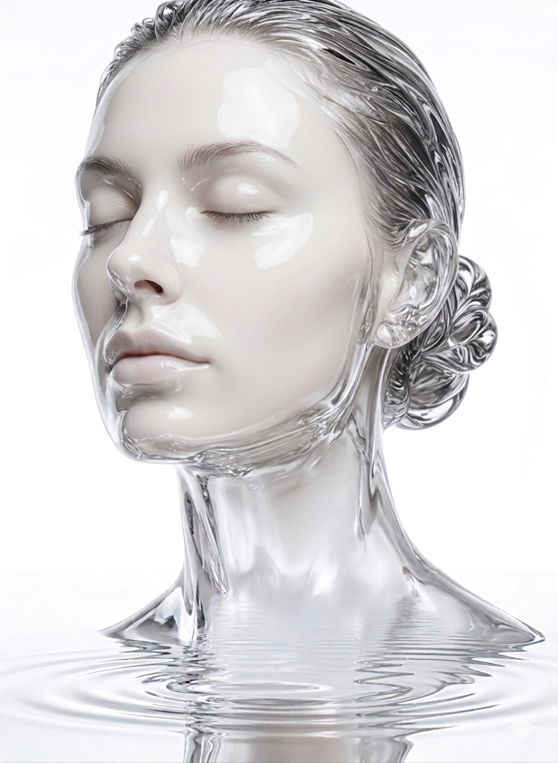
이 이미지는 얼굴은 꼭 다 나와야 해.
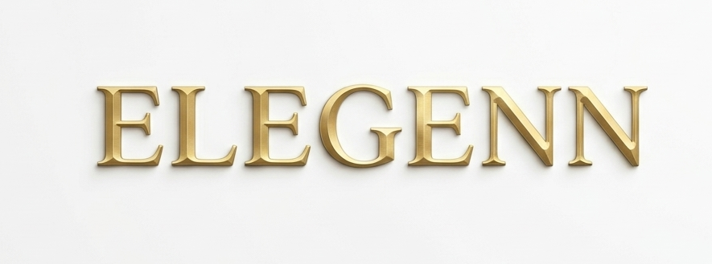

로고는 로고만 빼서 사용. 뒷 배경 사이즈는 없애줘서 사용해!

그리고 기타 없는 그림은 유사한 거 빼서 우선 사용해줘!.

